**Министерство образования Республики Беларусь**

**Учреждение образования**

**«Белорусский государственный университет информатики и радиоэлектроники»**

Факультет инновационного непрерывного образования

Специальность «ИиТП»

**КОНТРОЛЬНАЯ РАБОТА № 1**

по предмету «Системный анализ и исследование операций»

Студент дистанционной формы

обучения 5 курса

Группы № 493551

Авхимович Алексей Валерьевич

г.Борисов, ул. Чапаева, 29/116

Тел. +375-44-7900085

Минск 2019

Задача о потоке минимальной стоимости. Метод потенциалов

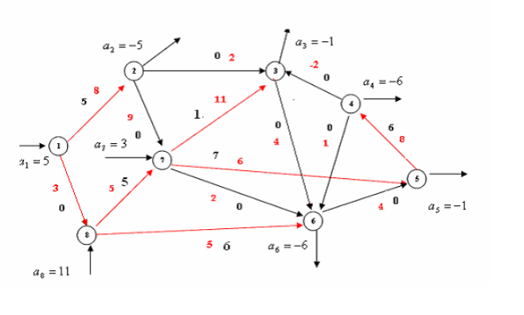

Решение.

Подсчитаем потенциалы: 

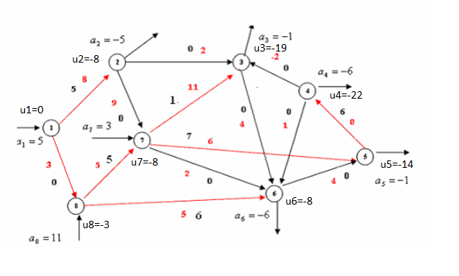

Подсчитаем оценки: 

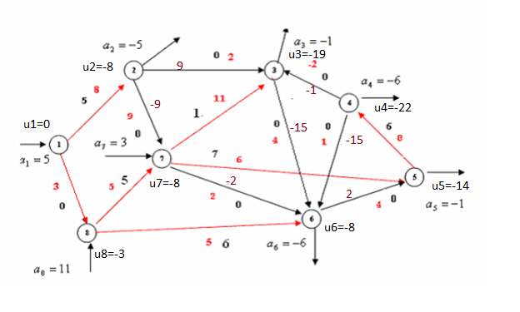

Среди оценок есть положительные: и .

Работаем с дугой (6, 5)

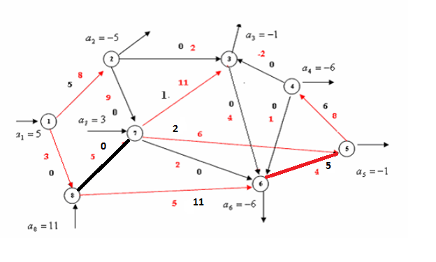

Подсчитаем потенциалы:  и оценки .

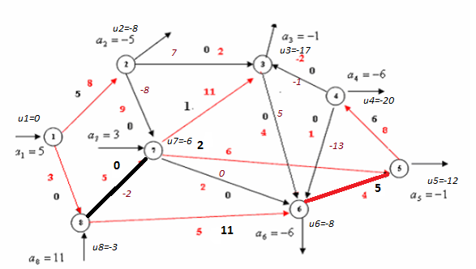

Среди оценок есть положительные: и .

Работаем с дугой (2, 3)

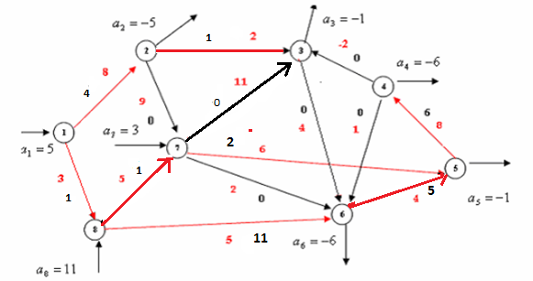

Подсчитаем потенциалы:  и оценки .

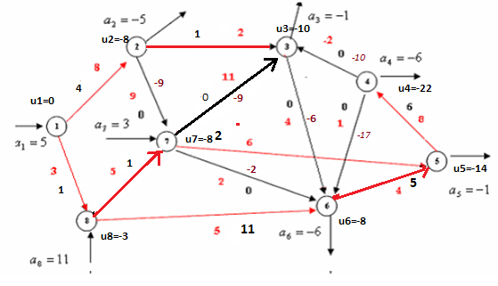

Все оценки отрицательные, значит поток оптимален.

x12 = 4, x18 = 1, x23 = 1, x27 = 0, x36 = 0, x43 = 0, x46 = 0, x54 = 6, x65 = 5, x73 = 0,

x75 =2, x76 =0, x87 = 1, x86= 11

Стоимость: 32+3+5+2+55+12+20+48= 177